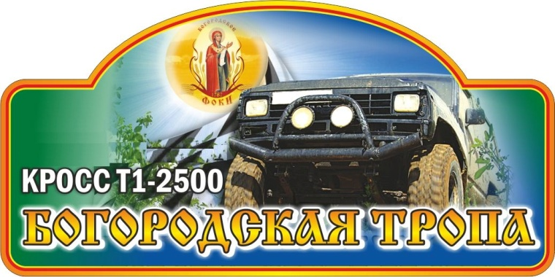
ПРЕСС-РЕЛИЗ
БОГОРОДСКАЯ ТРОПА-2015
2 этап Кубка Пермского края по кроссу Т1-2500
5 этап Чемпионата Удмуртской республики
Традиционная гонка 4х4 Стандарт

8-9 августа в живописном месте Чайковского района деревне Каменный Ключ, что в Фокинском сельском поселении соберутся сильнейшие пилоты Пермского края, Удмуртской республики, республики Башкортостан чтобы сразиться в традиционной гонке внедорожников - Богородская тропа-2015. Завершаются подготовительные мероприятия к проведению соревнований. Организаторы приняли решение о совмещении двух соревнований – на кроссовой трассе Каменный ключ состоится 2 этап Кубка Пермского края и 5 этап Чемпионата Удмуртской республики по кроссу Т1-2500. Лидеры кросса Пермского края – Иванов Владимир, Плешивых Алексей, Кузнецов Алексей, Ильин Станислав, Накоряков Сергей встретятся в очной борьбе с лидерами кросса Удмуртии – Шуминым Алексеем, Стерховым Максимом, Камалетдиновым Айратом, Барабанщиковым Сергеем, Гатауллиным Ленаром, Огородниковым Романом. В кроссе после тренировочных и квалификационных заездов в финальных заездах пилоты будут стартовать одновременно, что всегда добавляет зрелищности соревнованиям. В классе Стандарт заезды будут проходить с интервалом 10-15 секунд, поэтому в них может принять участие любой желающий без риска повредить автомобиль.
Для зрителей организаторы предусматривают точки питания, развлекательную программу для детей – батуты, прокат электромобилей. На мероприятии можно будет приобрести сувенирную продукцию – магнитики и футболки с символикой Богородской тропы.
Не уедут без призов победители соревнований – партнеры Богородской тропы - компании Дровосек 59 и Чайковский завод газовой аппаратуры подготовили ценные подарки. Спортивно-культурный центр села Фоки подготовил приветствие участникам соревнований, а также ценные подарки победителям.
Организаторами являются Министерство физической культуры и спорта Пермского края, Федерация автомобильного спорта Пермского края, Центр водительского мастерства, Администрация Чайковского района, Фокинского сельского поселения.

ПРОГРАММА СОРЕВНОВАНИЙ
8 августа, суббота, трасса соревнования
16.00 | Приезд участников
16.00 – 18.00 | Административные проверки  Техническая инспекция  Медицинский контроль
18.00 – 20.00 | Свободная тренировка  (3 круга, выезд - по готовности)
9 августа, воскресенье, трасса соревнования
8.00 - 9.30 | Административные проверки  Техническая инспекция  Медицинский контроль
9.30 - 10.45 | Свободная тренировка
10.50 - 11.05 | Брифинг (собрание) водителей.
11.10 - 12.40 | Хронометрируемая тренировка
12.45 | Открытие соревнования
13.15 | Отборочные заезды  Финальные заезды
 | Награждение победителей и призеров, закрытие соревнования
Организаторы приглашают принять участие в Богородской тропе в качестве участника, зрителя, партнера соревнований.
Информация о мероприятии, схема проезда, формы заявочных документов и регламентирующая документация на сайте
http://www.ak-59.ru/
а также по телефонам:
+79222445332
+79194513537

